01 августа 2017 года.

**В преддверии Дня ВДВ памятник Василию Филипповичу Маргелову торжественно открыли в г.Кунгур Пермского края.**

* [1](http://kungur-krai.ru/obsestvo/9107-pamyatnik-vasiliyu-filippovichu-margelovu-torzhestvenno-otkryli-v-g-kungure-permskogo-kraya.html)

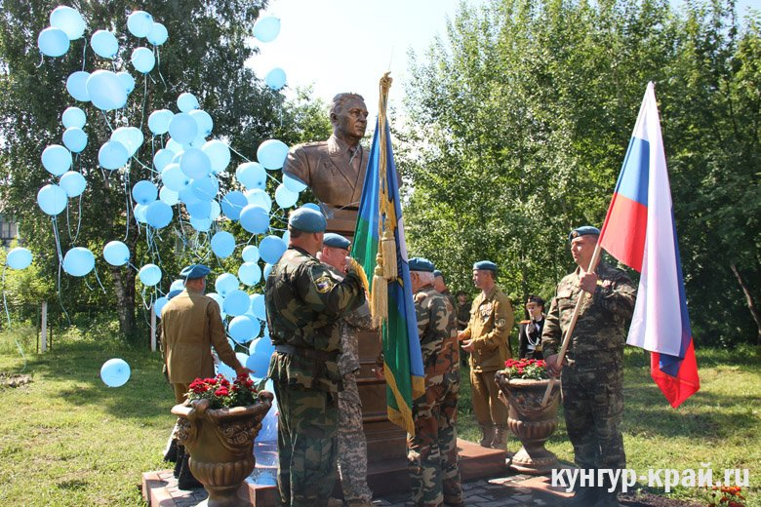

1 августа 2017 года в сквере школы № 12 города Кунгура торжественно открыт памятник основателю современных воздушно-десантных войск, Герою Советского Союза Василию Филипповичу Маргелову.

Инициаторами данного события стала Кунгурская общественная организация «Союз десантников». Сын В.Ф.Маргелова Виталий согласился подарить готовый бронзовый памятник отца Кунгурским десантникам. Было принято решение установить памятник у школы №12 г. Кунгура и присвоить ей имя Василия Маргелова.

Работы по подготовке площадки и постамента с помощью спонсоров - многих предпринимателей и организаций, сделал Союз десантников.

На открытии памятника присутствовали ветераны-десантники, кадеты и юнармейцы школ города, почетные гости. После открытия памятник освятил благочинный храмов I Кунгурского округа протоиерей Олег Ширинкин.

Пришедшие на открытие сфотографировались у памятника и послушали концерт группы «Ростов». Свое выступление ребята начали с песни «Память». После концерта председатель Кунгурской организации «Союз десантников» В.Б.Мальгин вручил благодарственные письма всем, кто оказал помощь в установке памятника.

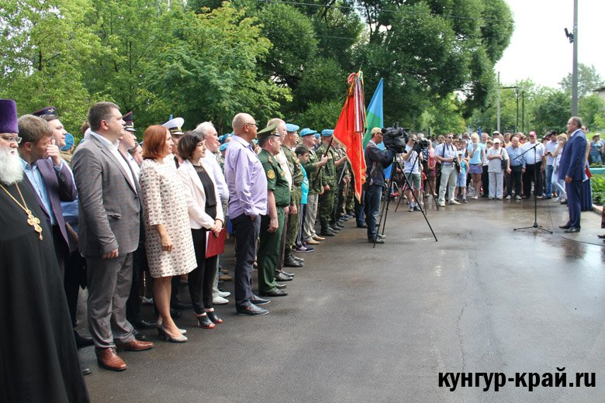

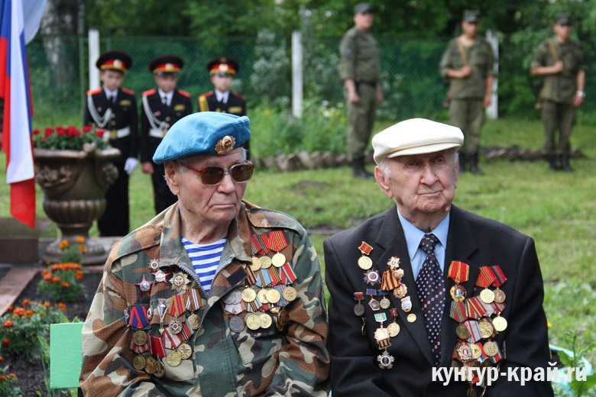

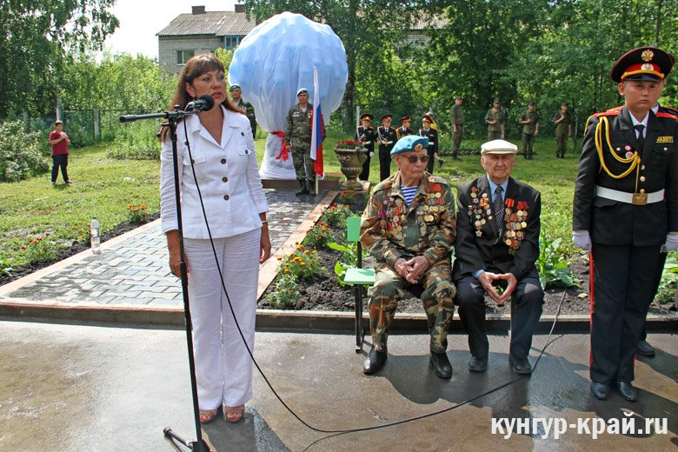

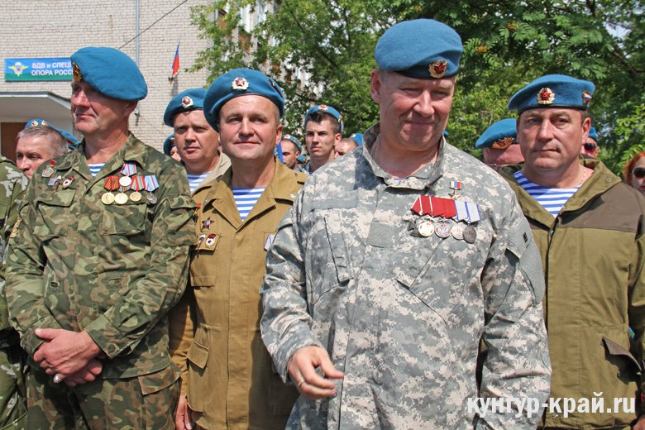

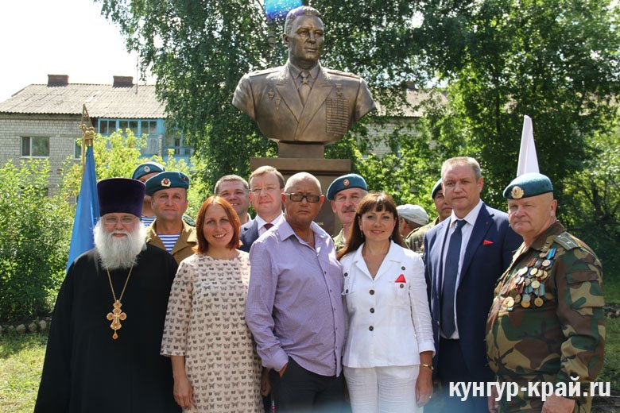

[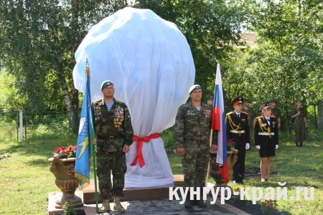](http://kungur-krai.ru/uploads/posts/2017-08/1501588237_1.jpg)

[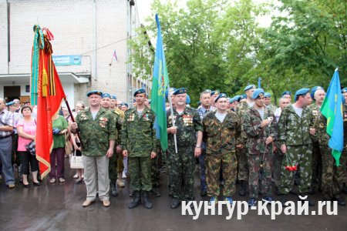](http://kungur-krai.ru/uploads/posts/2017-08/1501588310_2.jpg)[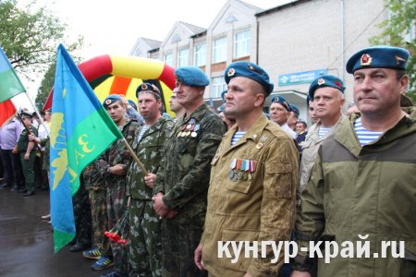](http://kungur-krai.ru/uploads/posts/2017-08/1501588287_3.jpg)[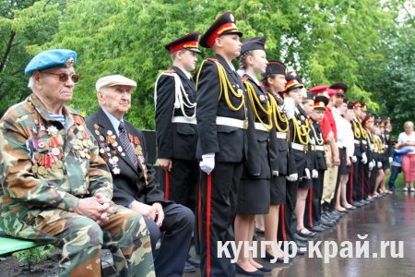](http://kungur-krai.ru/uploads/posts/2017-08/1501588309_4.jpg)[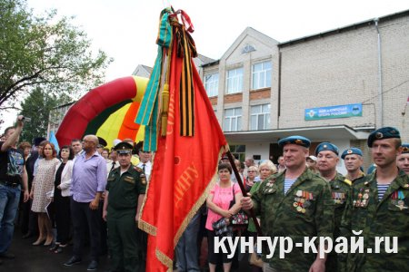](http://kungur-krai.ru/uploads/posts/2017-08/1501588241_5.jpg)[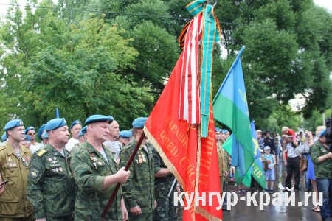](http://kungur-krai.ru/uploads/posts/2017-08/1501588227_6.jpg)[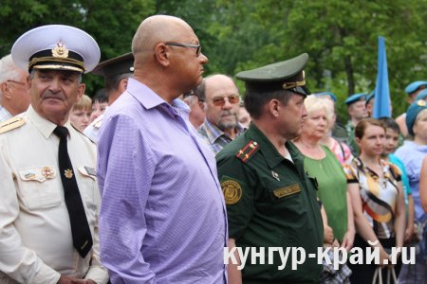](http://kungur-krai.ru/uploads/posts/2017-08/1501588240_7.jpg)[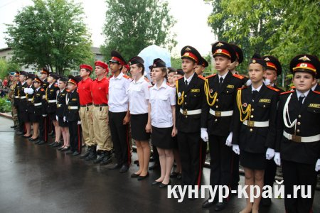](http://kungur-krai.ru/uploads/posts/2017-08/1501588271_8.jpg)[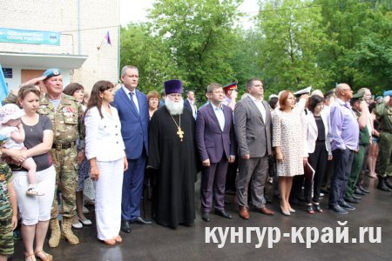](http://kungur-krai.ru/uploads/posts/2017-08/1501588250_9.jpg)[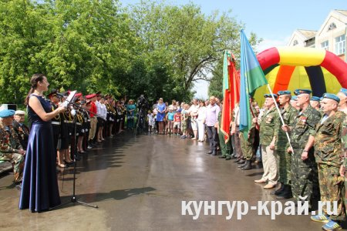](http://kungur-krai.ru/uploads/posts/2017-08/1501588315_10.jpg)[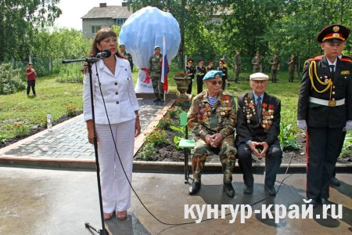](http://kungur-krai.ru/uploads/posts/2017-08/1501588274_11.jpg)[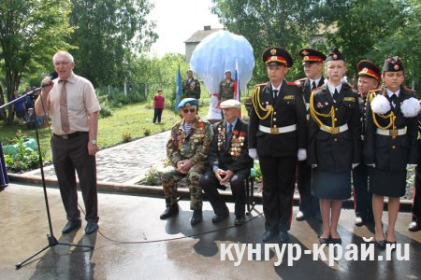](http://kungur-krai.ru/uploads/posts/2017-08/1501588292_12.jpg)[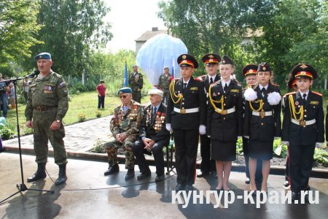](http://kungur-krai.ru/uploads/posts/2017-08/1501588264_13.jpg)[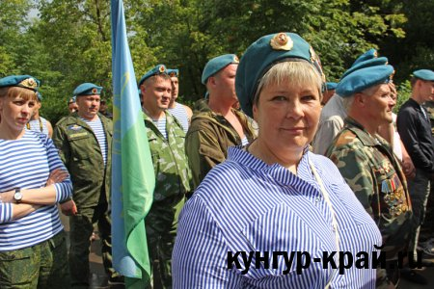](http://kungur-krai.ru/uploads/posts/2017-08/1501588308_14.jpg)[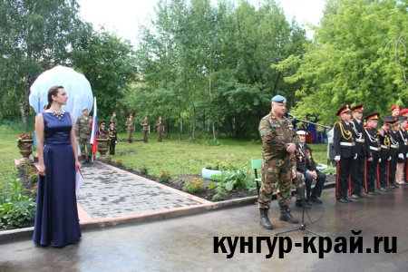](http://kungur-krai.ru/uploads/posts/2017-08/1501588304_15.jpg)[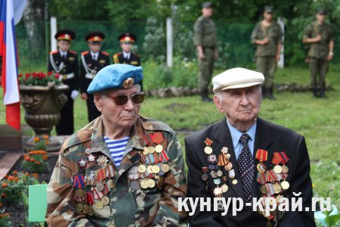](http://kungur-krai.ru/uploads/posts/2017-08/1501588306_16.jpg)[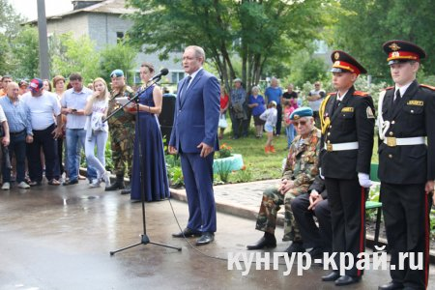](http://kungur-krai.ru/uploads/posts/2017-08/1501588322_17.jpg)[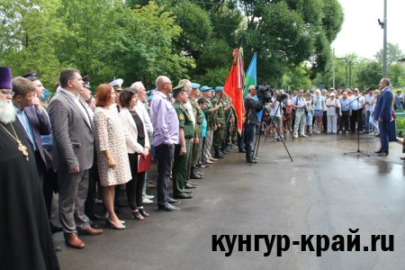](http://kungur-krai.ru/uploads/posts/2017-08/1501588313_18.jpg)[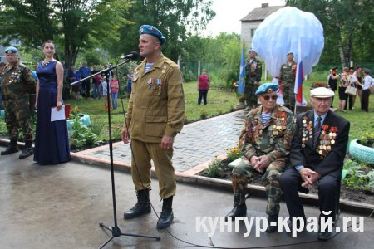](http://kungur-krai.ru/uploads/posts/2017-08/1501588306_19.jpg)[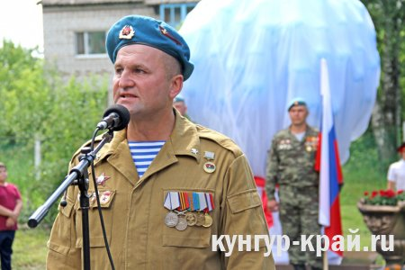](http://kungur-krai.ru/uploads/posts/2017-08/1501588261_20.jpg)[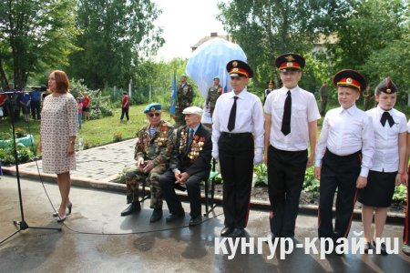](http://kungur-krai.ru/uploads/posts/2017-08/1501588284_21.jpg)[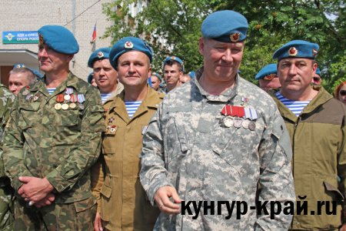](http://kungur-krai.ru/uploads/posts/2017-08/1501588266_22.jpg)[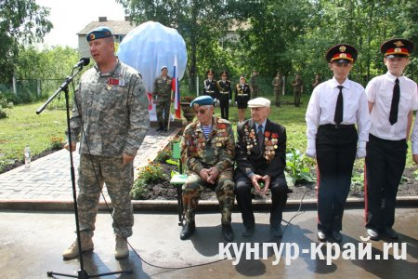](http://kungur-krai.ru/uploads/posts/2017-08/1501588275_23.jpg)[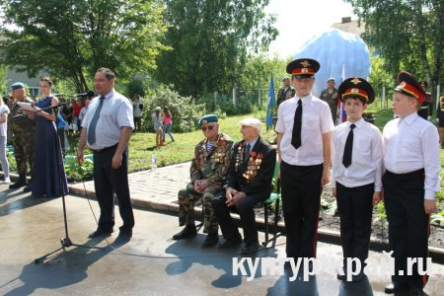](http://kungur-krai.ru/uploads/posts/2017-08/1501588280_24.jpg)[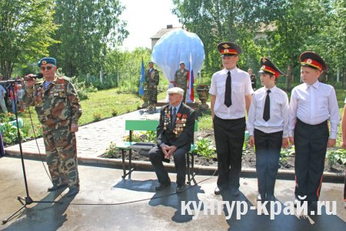](http://kungur-krai.ru/uploads/posts/2017-08/1501588256_25.jpg)[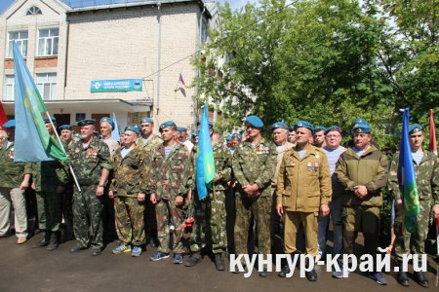](http://kungur-krai.ru/uploads/posts/2017-08/1501588299_26.jpg)[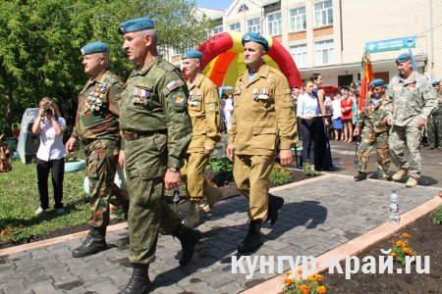](http://kungur-krai.ru/uploads/posts/2017-08/1501588269_27.jpg)[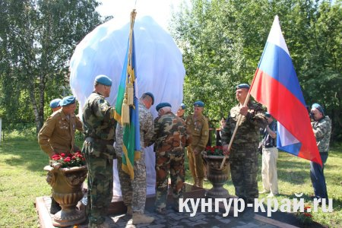](http://kungur-krai.ru/uploads/posts/2017-08/1501588302_28.jpg)[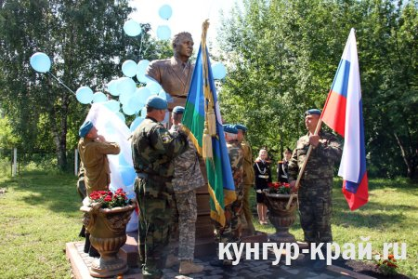](http://kungur-krai.ru/uploads/posts/2017-08/1501588262_29.jpg)[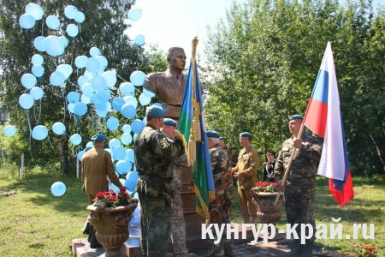](http://kungur-krai.ru/uploads/posts/2017-08/1501588304_30.jpg)[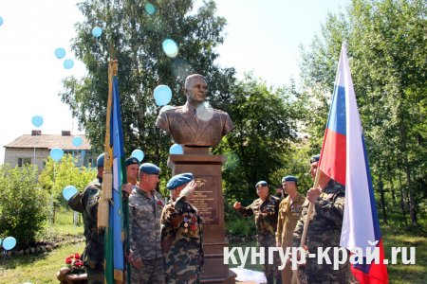](http://kungur-krai.ru/uploads/posts/2017-08/1501588340_31.jpg)[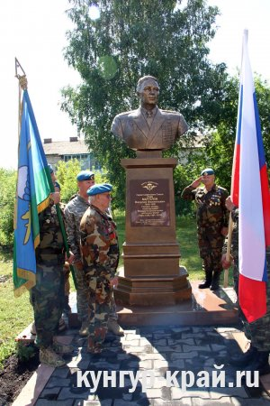](http://kungur-krai.ru/uploads/posts/2017-08/1501588278_32.jpg)[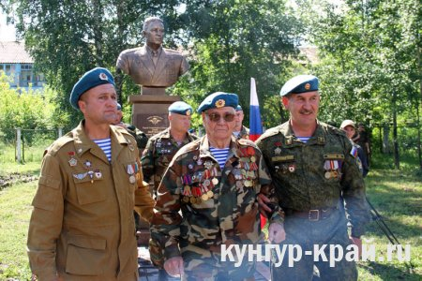](http://kungur-krai.ru/uploads/posts/2017-08/1501588320_33.jpg)[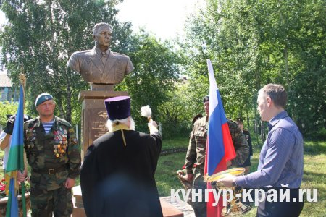](http://kungur-krai.ru/uploads/posts/2017-08/1501588286_34.jpg)[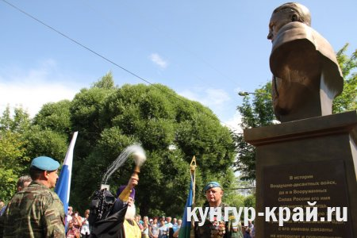](http://kungur-krai.ru/uploads/posts/2017-08/1501588260_35.jpg)[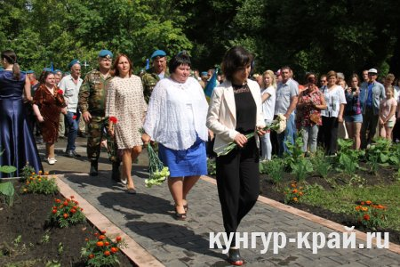](http://kungur-krai.ru/uploads/posts/2017-08/1501588290_36.jpg)[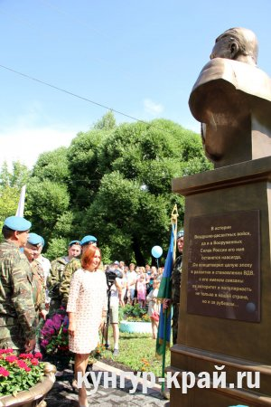](http://kungur-krai.ru/uploads/posts/2017-08/1501588314_37.jpg)[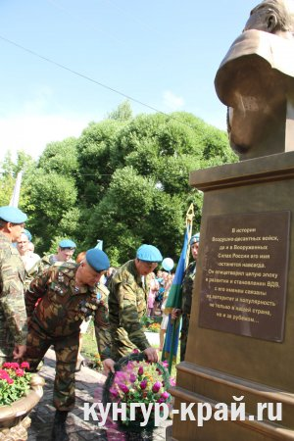](http://kungur-krai.ru/uploads/posts/2017-08/1501588339_38.jpg)[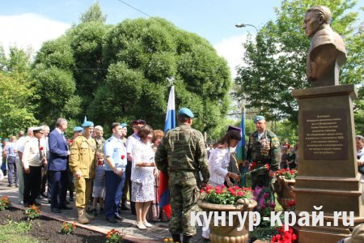](http://kungur-krai.ru/uploads/posts/2017-08/1501588266_39.jpg)[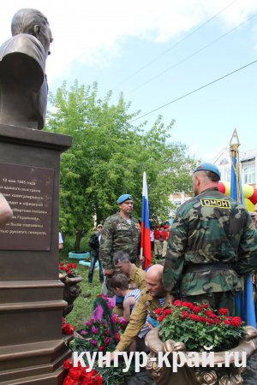](http://kungur-krai.ru/uploads/posts/2017-08/1501588293_40.jpg)[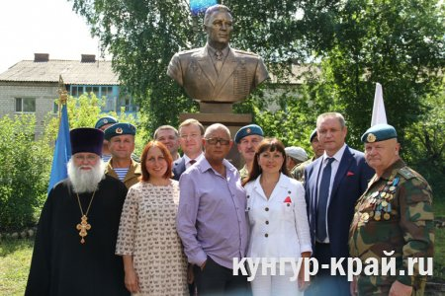](http://kungur-krai.ru/uploads/posts/2017-08/1501588302_41.jpg)[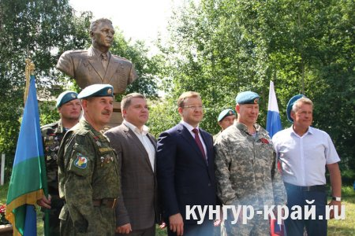](http://kungur-krai.ru/uploads/posts/2017-08/1501588329_42.jpg)[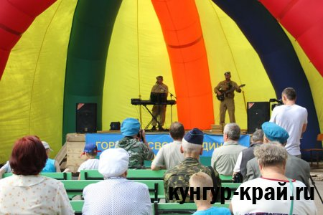](http://kungur-krai.ru/uploads/posts/2017-08/1501588341_43.jpg)[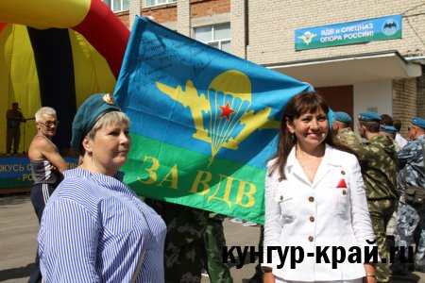](http://kungur-krai.ru/uploads/posts/2017-08/1501588321_44.jpg)[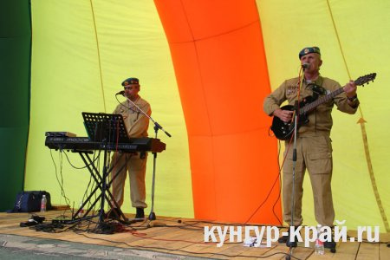](http://kungur-krai.ru/uploads/posts/2017-08/1501588332_45.jpg)[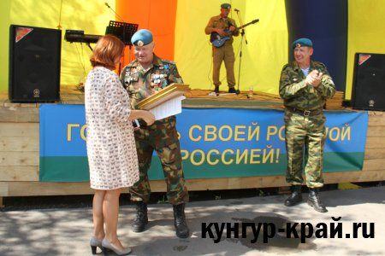](http://kungur-krai.ru/uploads/posts/2017-08/1501588269_46.jpg)